

**REALISASI PURWARUPA SISTEM NOTIFIKASI TANGISAN BAYI DENGAN SENSOR SUARA YANG DAPAT DIMONITORING OLEH KAMERA BERBASIS ARDUINO DAN MEMUTAR AUDIO MUSIK SERTA MEMANTAU SUHU TUBUH MELALUI SMARTPHONE**

**PROPOSAL TUGAS AKHIR PROGRAM STUDI D-3 TEKNIK TELEKOMUNIKASI**

Diusulkan Oleh :

Saepul Hidayatuloh

161331060

2016

**POLITEKNIK NEGERI BANDUNG**

**BANDUNG**

**2019**

# PENGESAHAN TUGAS AKHIR

**PROGRAM D-3 TEKNIK TELEKOMUNIKASI**

|  |  |  |  |
| --- | --- | --- | --- |
| 1. | Judul Kegiatan | | : Realisasi Purwarupa Sistem Notifikasi Tangisan |
|  |  |  | Bayi Dengan Sensor Suara Yang Dapat |
|  |  |  | Dimonitoring Oleh Kamera Berbasis Arduino Dan |
|  |  |  | Memutar Audio Musik Serta Memantau Suhu |
|  |  |  | Tubuh Melalui *Smartphone* |
| 2. | Bidang Kegiatan | | : Tugas Akhir Program D-3 Teknik |
|  |  |  | Telekomunikasi |
| 3. | Pelaksana Kegiatan | |  |
|  | a. | Nama Lengkap (NIM) | : Saepul Hidayatuloh (161331060) |
|  | b. | Jurusan | : Teknik Elektro |
|  | c. | Perguruan Tinggi | : Politeknik Negeri Bandung |
|  | d. | Alamat Rumah / No HP | : Blok kaum selatan No.38 RT 02 RW 09 |
|  |  |  | Batujajar, Bandung Barat / 085759961116 |
|  | e. | Email | : saepulassegaf05@gmail.com |
| 4. | Dosen Pembimbing | |  |
|  | a. | Nama Lengkap dan Gelar | : Ir. Usman B. Hanafi, M.Eng. |
|  | b. | NIDN | : 0003016302 |
|  | c. | Alamat Rumah / No HP | : Jl. Cijotang Mandiri VII/5 Bukit Ligar |
|  |  |  | Bandung. / 081320781133 |
| 5. | Biaya Kegiatan Total | | : Rp 1.105.200 ,- |
| 6. | Jangka Waktu Pelaksanaan | | : 5 Bulan |

Bandung, 1 Februari 2019

Dosen Pembimbing, Pelaksana Kegiatan,

(Ir. Usman B. Hanafi, M.Eng.) (Saepul Hidayatuloh)

NIDN. 0003016302 NIM. 161331060

# DAFTAR ISI

PENGESAHAN TUGAS AKHIR ii

DAFTAR ISI iii

DAFTAR TABEL iv

DAFTAR GAMBAR v

ABSTRAK vi

BAB I PENDAHULUAN 1

1.1 Latar Belakang Masalah 1

1.2 Tujuan 2

1.3 Luaran 2

1.4 Manfaat 2

BAB II TINJAUAN PUSTAKA 3

BAB III METODE PELAKSANAAN 6

3.1 Perancangan 6

3.2 Realisasi 7

3.3 Pengujian 7

3.4 Evaluasi 8

BAB IV BIAYA DAN JADWAL PELAKSANAAN 8

4.1 Anggaran Biaya 9

4.2 Jadwal Pelaksanaan 9

DAFTAR PUSTAKA 9

LAMPIRAN-LAMPIRAN 10

# DAFTAR TABEL

Tabel 4.1 Anggaran Biaya …………………………………………………………………..7

Tabel 4.2 Jadwal Pelaksanaan ………………………………………………………………7

# DAFTAR GAMBAR

Gambar 3.1 Skema Diagram Sistem ………………………………………………………5

# ABSTRAK

Pemantauan bayi menjadi suatu hal yang wajib dilakukan oleh orang tua terutama saat bayi sedang tertidur agar dapat mengetahui kondisi terkini bayinya. Selain itu, saat orang tua berada jauh dari bayi dan bayinya menangis sehinga tidak terdengar maka orang tua terkadang lambat memberikan respon untuk menenangkan bayinya. Selama ini sudah ada sistem pemantau semisal CCTV yang dapat diakses melalui smartphone. Untuk memberikan respon cepat sebagai langkah awal dalam menenangkan bayi maka diperlukan sistem pemantau yang dapat memberikan notifikasi kepada orang tua. Sehingga orang tua bisa memantau melalui *smartphone* sekaligus melakukan langkah awal untuk menenangkan bayinya dengan memutarkan audio. Selain itu, orang tua bisa memantau suhu tubuh bayi dengan informasi yang akan dikirim ke smartphone. Proses pemantauan dengan mengirimkan gambar ke *smartphone* orang tuanya melalui Telegram. Gambar dipilih karena ukurannya yang relatif kecil sehingga tidak terlalu membutuhkan waktu lama dalam pengirimannya. Setelah itu, orang tuanya bisa langsung merespon dengan mengaktifkan audio MP3 Player berbasis Arduino melalui smartphone. Orang tua bisa juga mengetahui kondisi suhu tubuh bayi. Sistem pemantau bayi yang dilengkapi dengan pemutar audio diharapakan mampu menenangkan bayi agar tidak terus menangis saat terbangun dari tidurnya karena tidak ada orang tua dikamarnya. Orang tua pun bisa merespon dengan cepat sebab sistem dilengkapi notifikasi yang dikirim ke *smartphone* miliknya.

**Kata Kunci :** Sistem Pemantau, Arduino, Suhu, *Smartphone*, MP3 *Player*.

# BAB I

**PENDAHULUAN**

## Latar Belakang Masalah

Salah satu tugas penting orang tua sehari-hari adalah mengawasi bayi selama waktu tidur [1]. Tujuan melakukan pengawasan terhadap bayi untuk menjaga bayi tetap berada dibawah pengawasan meskipun orang tua tidak berada didekat bayinya. Tak jarang ketika bayi tertidur, orang tuanya pergi meninggalkan kamar atau rumah beberapa saat untuk melakukan pekerjaan lainnya. Namun terkadang saat itu juga bayinya bisa jadi terbangun lalu menangis tanpa diketahui orang tuanya karena tidak terdengar dengan jarak orang tua dan bayi yang lumayan berjauhan.

Pada zaman moderen ini teknologi berkembang pesat, manusia membutuhkan kepraktisan dan bersifat *mobile* untuk membantu pekerjaan manusia sehari-hari termasuk pekerjaan sebagai ibu rumah tangga [2]. Terutama bagi ibu rumah tangga yang memiliki bayi. Dengan banyaknya pekerjaan dalam rumah tangga membuat ibu rumah tangga membutuhkan sistem pengawasan bayinya melalui *smartphone* sehingga bisa tahu saat bayinya terbangun hingga menangis dan dapat melakukan respon cepat untuk menenangkan bayi meskipun berada ditempat yang berjauhan dengan bayinya.

Salah satu hal yang dapat meyebabkan bayi menangis yaitu suhu tubuh yang tidak normal. Dengan begitu, orang tua perlu memantaunya agar dapat melakukan tindak lanjut jika terdapat gejala yang muncul. Sehingga perlu memiliki sistem yang dapat memberikan informasi cepat. Sebab jika tanpa sistem pengawasan dikhawatirkan bayi menangis lama tanpa diketahui oleh orang tua atau pengasuhnya. Darcia Narvaez, seorang profesor psikologi asal Notre Dame membeberkan pendapatnya jika ‘membiarkan bayi menangis’ terlalu lama justru bisa membunuh sel otaknya. Narvaez menjelaskan, saat bayi stress, tubuh mereka melepaskan kortisol, hormon yang bisa membunuh sel otak [5].

Dengan demikian diperlukan pengembangan sistem yang memiliki kegunaaan lebih. Sehingga dirancang suatu sistem yang terintegrasi dengan sistem lainnya yang menjadi satu kesatuan. Dalam hal ini, dilengkapi sistem pemutar audio musik dan pemantau suhu tubuh bayi. Hal ini didasarkan pada beberapa manfaat dari musik dan urgensi kondisi suhu tubuh bayi itu sendiri. Menurut para ahli, pola berirama dalam musik dapat meningkatkan kemampuan bayi dalam berbicara bahkan para peneliti dari

Universitas Washington menemukan bayi 9 bulan yang diperdengarkan dengan musik memiliki peningkatan kemampuan pengolahan otak [7]. Selain itu, studi oleh Southern

California’s Brain and Creativity Institute menemukan fakta bahwa musik dapat meningkatkan respon sensorik, *mood filter* agar bayi tenang, membantu koordinasi mata dan tangan serta mempercepat pertumbuhan otak [8].

## 1.2 Tujuan

1. Merealisasikan sistem pemantau bayi yang dapat memberi informasi cepat ketika bayi terbangun dari tidur dan menangis saat orang tuanya tidak berada didekat bayi.
2. Mengintegrasikan sistem pemantau bayi dengan sistem pemutar audio dan pemantau suhu tubuh bayi melalui *smartphone*.

## 1.3 Luaran

Luaran yang diharapkan dari pengajuan proposal ini untuk merealisasikan suatu sistem pemantau bayi sekaligus bisa memberikan informasi cepat apabila bayi menangis dan orang tuanya sedang tidak didekat dengan bayinya. Dengan adanya informasi yang langsung masuk ke *smartphone* bisa memungkinkan orang tua mengambil langkah awal untuk menenangkan bayinya apabila menangis dengan memutarkan audio yang telah terintegrasi dengan sistem. Sehingga diharapkan sistem ini hadir untuk memudahkan orang tua dalam melakukan pengawasan bayinya sehingga tetap bisa mengerjakan pekerjaan lainnya dengan lebih tenang. Selain itu, orang tua dapat memantau kesehatan bayi salah satunya suhu tubuh sang bayi dengan informasi yang dapat diakses melalui *smartphone*.

## 1.4 Manfaat

Manfaat dari proyek ini adalah sebagai berikut :

1. Dapat menjadi sistem pemantau bayi yang memiliki kegunaan lainnya karena sistem yang sudah terintegrasi ini guna meringankan orang tua yang memiliki bayi dalam menyelesaikan pekerjaan lainnya.
2. Mendorong masyarakat untuk lebih mandiri dan aktif mengikuti perkembangan teknologi guna membangun bangsa Indonesia lebih maju.
3. Memanfaatkan waktu mengawasi bayi saat tidur dengan melakukan pekerjaan lain namun tetap sang bayi berada dibawah pengawasannya.
4. Dapat memperbaiki sistem pemantau bayi yang sudah ada agar terus mengalami kemajuan.

# 

# BAB II

**TINJAUAN PUSTAKA**

Pada tahun 2018, David Habsara Hareva, Annissa Fitri, dan Benny Hardjono membuat suatu sistem *Mobile Baby Monitoring.* Sistem yang diusulkan telah menerapkan konsep Virtual Network Computing (VNC server) dengan Remote Frame Buffer Protocol (RFB) untuk komunikasi pasangan dalam streaming video. Sistem ini diterapkan dengan menggunakan dua buah *smartphone* yakni untuk *Baby Monitoring Server* (BMS) sebagai server dan *Baby Monitoring Client* (BMC) yakni *smartphone* yang digunakan oleh pemantau. Server menangkap data aktifitas bayi berupa gambar, video, dan suara. Semua data audio dan visual, setting aplikasi, dan phone numbers terekam secara historis dalam Web Server. BMS akan mendengarkan suara disekitarnya melalui sensor mikrofon yang ada pada internal peralatan android. Jika sound intensity (intensitas suara) yang diterima oleh BMS melebihi ambang batas suara yang ditentukan pada server, maka BMS akan memberikan notifikasi berupa panggilan ke nomor-nomor yang ada pada phone number dan melakukan panggilan kepada nomor telepon yang didaftarkan [3].

Lalu Welly Setiawan Limantoro, Chastine Fatichah, dan Umi Laili Yuhana dari Institut Teknologi Sepuluh Nopember melakukan penelitian rancang bangun sistem pendeteksi tangisan bayi bebasis *web*. Pada penelitian ini, sebuah aplikasi dibuat untuk membantu pengguna mengenali suara tangis bayi berbasis *Dunstan Baby Language*. Metode yang diterapkan pada aplikasi ini adalah ekstraksi fitur suara tangis bayi dengan algoritma *Mel-Frequency Cepstrum Coefficient* (MFCC), normalisasi hasil ekstraksi fitur, dan klasifikasi Knearest Neighbor. MFCC adalah sebuah metode ekstraksi fitur suara yang merubah sinyal suara menjadi vector. Pengguna diharapkan dapat mengetahui arti dari suara tangisan bayi yang bersangkutan sehingga dapat memberikan penanganan yang tepat terhadap suara tangisan tersebut [4].

Sedangkan beberapa mahasiswa dari Universitas Telkom merancang alat pendeteksi bayi saat tidur dengan menggunakan sensor PIR (Passive Infrared) dan mikrofon. Alat pendeteksi tangis bayi ini mempunyai empat blok utama yaitu blok sensor, blok arduino, RF (Radio Frequency) modul, dan blok alarm. Blok sensor terdiri dari mikrofon dan PIR berfungsi untuk mengecek adanya pergerakan dari bayi yang selanjutnya akan mengaktifkan mikrofon. Suara dari mikrofon dikirim ke

arduino. Arduino mengirimkan sinyal ke blok alarm jika menangkap suara dari bayi selama waktu tertentu melalui modul RF. Lalu arduino akan mengolah kembali untuk mengaktifkan alarm memberikan tanda berupa lampu LED (Light Emmiting Diode) yang menandakan bahwa ada pergerakan terus menerus dari bayi dan buzzer memberikan tanda bahwa bayi sedang menangis [6].

Sementara itu, salah seorang mahasiswa dari fakultas teknologi informasi Universitas Kristen Satya Wacana merancang sistem *monitoring* ruangan bayi dengan menggunakan *Webcam* berbasis openWRT. CCTV adalah teknologi yang digunakan untuk monitoring atau pemantauan suatu ruangan secara langsung. Sehingga Pengguna dapat mengetahui apa yang sedang terjadi di daerah yang terpantau oleh CCTV. Sayangnya biaya untuk teknologi CCTV ini masih belum terjangkau untuk semua kalangan dan kebanyakan CCTV hanya dapat menyimpan gambar saja. Sehingga tidak ada peringatan jika ada sesuatu hal terjadi. Untuk itu perlu pengembangan suatu sistem CCTV yang murah dan mempunyai fitur deteksi. Sistem CCTV ini dibangun menggunakan sistem operasi OpenWRT yang dipasang pada sebuah Router dan dilengkapi alat tambahan seperti. *Webcam*, Modem, USB Hub dan *Flashdrive*. Sistem ini memiliki kemapuan selain untuk menyimpan gambar hasil dari pengawasan dan bisa untuk peringatan melalui SMS dan laporan email harian, serta untuk akses jarak jauh melalui Internet [9].

Untuk sistem monitoring suhu tubuh ada perancangan sistem yang sudah dibuat yakni sistem *monitoring* suhu tubuh berbasis mikrokontroler menggunakan jaringan *ethernet*. Untuk pengukuran suhu tubuh menggunakan sensor DS18B20 yang diletakan pada ketiak bayi. Untuk menampilkan data pengukuran menggunakan *web interface* dengan bantuan *ethernet* *shield* dan LCD sebagai *display* langsung pada alat. Sementara pemberitahuan untuk kondisi suhu tubuh tidak normal dengan menggunakan buzzer [10]. Selain itu, ada pula sistem *monitoring* suhu tubuh berbasis O.S android menggunakan koneksi *Bluetooth*. Performasi sistem ini dalam bentuk jaket yang terdiri dari tiga buah titik pengukuran. Sensor yang digunaka yakni IC-LM35 yan tersebar ditiga titik pengukuran. Sensor ini sebagai pendeteksi perubahan suhu tubuh, kemudian hasilnya akan diolah oleh mikrokontroler ATMega8a-pu. Setelah data diproses maka hasil pengolahan akan dikirim ke perangkat android melalui konenksi *bluetooth* [11].

Dengan demikian, sistem yang akan dirancang merupakan integrasi dari sistem monitoring bayi melalui kamera dengan notifikasi apabila bayi menangis dengan

informasi yang dapat diperoleh berupa kondisi suhu tubuh bayi. Selain itu, sistem ini dilengkapi pemutar audio musik yang dapat dikendalikan melalui *smartphone* sehingga diharapkan ketika bayi menangis, orang tua bisa melalukan langkah awal untuk menenangkan bayi meskipun berada didekat bayinya.

# BAB III

**METODE PELAKSANAAN**

3.1 Perancangan

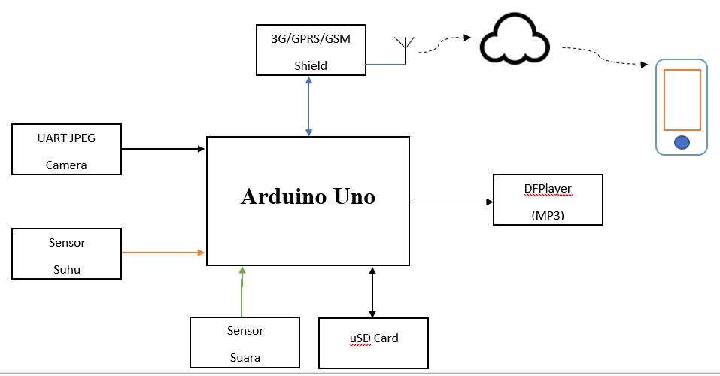 Dari diagram blok sistem yang sudah direncanakan, maka dilakukan perancangan tiap subsistem untuk membuat skemanya. Melakukan analisis kebutuhan dari pengerjaan prototipe. Menganalisis karakteristik setiap komponen yang digunakan.

Gambar 3.1 Skema Diagram Sistem

## 3.2 Realisasi

Setelah perancangan selasai dan skema terbentuk sehingga alur pengerjaan untuk merealisasikan sistem melalui prototipe menjadi jelas. Menggunakan sensor suara dan arduino untuk mendeteksi suara tangisan bayi dan memberi notifikasi. Menggunakan microSD card breakout board dan Arduino UNO untuk mengkoneksikan microSD dan kamera TTL VC0706,. Sementara untuk akses pengiriman gambar ke smartphone menggunakan 3G/GPRS/GSM shield. Untuk memantau suhu tubuh bayi menggunakan sensor inframerah (IR Thermometer MLX90614). Untuk pemutar audio musik menggunakan speaker dan modul DFPlayer.

## 3.3 Pengujian

Setelah diagram blok telah direalisasikan dalam skema rancangan sistem, selanjutnya dilakukan proses pengujian dengan langkah sebagai berikut :

1. Melakukan pengujian pendeteksi tangisan bayi dengan sensor suara bebasis Arduino yang dapat memberikan notifikasi melalui aplikasi telegram di smartphone.
2. Setelah itu, menguji proses pengambilan gambar oleh kamera yang akan dikirim ke smartphone dengan media pengiriman melalui internet.
3. Melakukan pengujian untuk melakukan ON/OFF MP3 Player dengan kontrol melalui smartphone.
4. Lalu menguji sensor suhu yang akan memberi informasi berupa nilai dari suhu tubuh sang bayi.

## 3.4 Evaluasi

Pada tahap ini dilakukan juga analisis terhadap kesalahan maupun kendala selama proses pengerjaan sistem ini. Dari analisis tersebut dicarikan solusi terbaik untuk *troubleshooting* rangkaian, koneksi, maupun bagian-bagian lainnya. Evaluasi secara keseluruhan dilakukan guna memperbaiki kekurangan yang ada sistem yang sedang direlisasikan melalui prototipe ini.

# BAB IV

**BIAYA DAN JADWAL PELAKSANAAN**

## 4.1 Anggaran Biaya

Untuk merealisasikan prototipe sistem diperlukan biaya sebagai berikut Tabel 4.1 Ringkasan Anggara Biaya

|  |  |  |
| --- | --- | --- |
| No | Jenis Biaya | Biaya (Rp.) |
| 1 | Bahan-bahan habis pakai | 815.000 |
| 2 | Peralatan & biaya penunjang TA | 0 |
| 3 | Biaya perjalanan | 70.200 |
| 4 | Lain-lain | 220.000 |
| Total | | 1.105.200 |

## 4.2 Jadwal Pelaksanaan

|  |  |  |  |  |  |  |  |  |  |  |  |  |
| --- | --- | --- | --- | --- | --- | --- | --- | --- | --- | --- | --- | --- |
|  |  |  | Tabel 4.2 Jadwal Kegiatan | | |  |  |  |  |  |  |  |
|  |  |  |  |  |  |  |  |  |  | |  |  |
|  |  |  |  |  |  |  |  | Bulan | | | |  |
|  | No. |  | Jenis Kegiatan | |  |  |  |  |  |  |  |  |
|  |  |  | | | 1 |  | 2 |  | 3 |  | 4 | 5 |
|  |  |  | | |  |  |  |  |  |  |  |  |
|  | 1 | Survey Harga Komponen | | |  |  |  |  |  |  |  |  |
|  |  |  | | |  |  |  |  |  |  |  |  |
|  | 2 | Riset Rangkaian Elektronik, Program, dan | | |  |  |  |  |  |  |  |  |
|  |  | Metode Kendali | | |  |  |  |  |  |  |  |  |
|  |  |  | | |  |  |  |  |  |  |  |  |
|  | 3 | Pembelian Komponen dan Material Mekanik | | |  |  |  |  |  |  |  |  |
|  |  |  | | |  |  |  |  |  |  |  |  |
|  | 4 | Ujicoba Rangkaian dan Program | | |  |  |  |  |  |  |  |  |
|  |  |  | | |  |  |  |  |  |  |  |  |
|  | 5 | Ujicoba Subsistem dan Sistem Secara | | |  |  |  |  |  |  |  |  |
|  |  | Keseluruhan | | |  |  |  |  |  |  |  |  |
|  | 6 | Pengerjaan Mekanik | | |  |  |  |  |  |  |  |  |
|  |  |  | | |  |  |  |  |  |  |  |  |
|  |  |  | | |  |  |  |  |  |  |  |  |
|  | 7 | Analisis dan Pemecahan Masalah | | |  |  |  |  |  |  |  |  |
|  |  |  | | |  |  |  |  |  |  |  |  |
|  | 8 | *Maintenance* Alat | | |  |  |  |  |  |  |  |  |
|  |  |  | | |  |  |  |  |  |  |  |  |
|  | 9 | Pembuatan Laporan | | |  |  |  |  |  |  |  |  |
|  |  |  |  |  |  |  |  |  |  |  |  |  |

# DAFTAR PUSTAKA

[1] Rachel Y. Moon, Fern R. Hauck, and Eve R. Colson. Safe Infant Sleep Interventions: What is the Evidence for Successful Behavior Change? Current Pediatric Reviews. 2016; vol(12): 67-75.

[2] Dany Gunawan, Denny Darlis dan Unang Sunarya, “*Perancangan Alat Pendeteksi Tangisan Bayi Saat Tidur Menggunakan Sensor PIR Dan Mikrifon”*,Tel-U,2013.

[3] David Habsara Hareva, Annissa Fitri, dan Benny Hardjono, *“Mobile Baby Monitoring: Pendekatan Praktis Menggunakan Virtual Network Computer”* in Konferensi Nasional Sistem Informasi, STMIK Atma Luhur -Pangkalpinang, 2018. Pp. 357-363.

[4] Welly Setiawan Limantoro, Chastine Fatichah, dan Umi Laili Yuhana, “Rancang Bangun Aplikasi Pendeteksi Suara Tangisan Bayi”, Jurnal Teknik ITS Vol. 5, No. 2, 2016.

[5] Wolipop. (2011). *Ini Bahayanya Membiarkan Bayi Nangis Terlalu Lama* [Online]. Avaiable : <http://m.detik.com/wolipop/parenting/d-1801792/ini-bahayanya-membiarkan-bayi-nangis-terlalu-lama>.

[6] Dany Gunawan, Denny Darlis, dan Unang Sunarya. 2013. “PERANCANGAN ALAT PENDETEKSI TANGIS BAYI SAAT TIDUR MENGGUNAKAN PIR (PASSIVE INFRARED SENSOR) DAN MIKROFON”, Universitas Telkom, Bandung

[7] Dian Maharani. (2016). *Manfaat Mendengarkan Music Bagi Bayi* [Online]. Available : <http://lifestyle.kompas.com/read/2016/04/29/manfaat.mendengarkan.music.bagi.bayi>.

[8] Orami, “5 Manfaat Mendengarkan Musik Bagi Balita”, unpublished.

[9] Bagus D. Pradana, Sri Yulianto, ” Implementasi Sistem Monitoring Ruangan Bayi Menggunakan Webcam Berbasis OpenWRT”, Universitas Kristen Satya Wacana, 2016.

[10] Pidia dan Eka. 2016. “RANCANG BANGUN SISTEM MONITORING SUHU TUBUH, BERAT BADAN, DAN DETAK JANTUNG BAYI BERBASIS MIKROKONTROLER MENGGUNAKAN JARINGAN ETHERNET”, Politeknik Negeri Padang, Padang.

[11] Moh Fajar Rajasa Fikri, Ya’umar, dan Suyanto, “Rancang Bangun Prototipe Monitoring Suhu Tubuh Manusia Berbasis O.S Android Menggunakan Koneksi Bluetooth”, Jurnal Teknik POMITS Vol.2, No. 1, 2013.

# LAMPIRAN-LAMPIRAN

Lampiran 1 Biodata Pelaksana

**A. Identitas Diri**

|  |  |  |  |
| --- | --- | --- | --- |
| 1 | Nama Lengkap (dengan gelar) | : | Saepul Hidayatuloh |
| 2 | Jenis Kelamin | : | Laki – laki |
| 3 | Program Studi | : | D3 – Teknik Telekomunikasi |
| 4 | NIM | : | 161331060 |
| 5 | Tempat dan Tanggal Lahir | : | Bandung, 16 Mei 1998 |
| 6 | E-mail | : | [Saepulassegaf05@gmail.com](mailto:Saepulassegaf05@gmail.com) |
| 7 | Nomor Telepon / HP | : | 083816476615 |

**B. Riwayat Pendidikan**

|  |  |  |  |
| --- | --- | --- | --- |
|  | **SD** | **SMP** | **SMA** |
| Nama Instansi | SDN Sinarjaya | SMPN 1 Batujajar | SMAN 1 Batujajar |
| Jurusan | Umum | Umum | IPA |
| Tahun Masuk – Lulus | 2004 – 2010 | 2010 – 2013 | 2013 – 2016 |

**C. Pemakalah Seminar Ilmiah (Oral Presentation)**

|  |  |  |  |
| --- | --- | --- | --- |
| **No** | **Nama Pertemuan Ilmiah / Seminar** | **Judul Artikel Ilmiah** | **Waktu dan**  **Tempat** |
| 1 |  |  |  |

**D. Penghargaan dalam 10 tahun Terakhir (dari pemerintah, asosiasi atau institusi lainnya)**

|  |  |  |  |
| --- | --- | --- | --- |
| **No** | **Jenis Penghargaan** | **Institusi Pemberi Penghargaan** | **Tahun** |
| 1 |  |  |  |

Semua data yang saya isikan dan tercantum dalam biodata ini adalah benar dan dapat dipertanggungjawabkan secara hukum. Apabila di kemudian hari ternyata dijumpai ketidak-sesuaian dengan kenyataan, saya sanggup menerima sanksi.

Demikian biodata ini saya buat dengan sebenarnya untuk memenuhi salah satu persyaratan dalam pengajuan Tugas Akhir mahasiswa Program Studi D3 Teknik Telekomunikasi tahun ajaran 2018/2019.

Bandung, 1 Januari 2019

Pengusul,

( Saepul Hidayatuloh )

Lampiran 3 Justifikasi Anggaran Kegiatan

1. Biaya Bahan Habis Pakai

|  |  |  |  |  |
| --- | --- | --- | --- | --- |
| **Material** | **Justifikasi**  **Pemakaian** | **Kuantitas** | **Harga**  **Satuan (Rp.)** | **Jumlah (Rp.)** |
| Kamera Serial VC0706 | Komponen Utama | 1 buah | 55.000 | 55.000 |
| GSM/GPRS Shield | Komponen Utama | 1 buah | 265.000 | 265.000 |
| MicroSD Card Breakout Board+ | Komponen Utama | 1 buah | 100.000 | 100.000 |
| Sensor Suhu (IR Thermometer MLX90614 | Komponen Utama | 1 buah | 140.000 | 140.000 |
| Modul DFPlayer | Komponen Utama | 1 buah | 30.000 | 30.000 |
| Sensor Suara | Komponen Utama | 1 buah | 15.000 | 15.000 |
| Sumber Tegangan (Kabel Power, konektor, baterai isi ulang) | Sumber Tegangan Listrik | 1 set | 10.000 | 10.000 |
| *Casing* | *Finishing* Alat | 1 buah | 150.000 | 150.000 |
| Komponen aktif dan jumper | Komponen Pendukung | 1 set | 50.000 | 50.000 |
| Sub Total (Rp.) | | | | 815.000 |

1. Biaya dan Peralatan Penunjang Tugas Akhir

|  |  |  |  |  |
| --- | --- | --- | --- | --- |
| **Material** | **Justifikasi**  **Pemakaian** | **Kuantitas** | **Harga**  **Satuan (Rp.)** | **Jumlah (Rp.)** |
| - | - | - | 0 | 0 |
| Sub Total (Rp.) | | | | 0 |

1. Biaya Perjalanan

|  |  |  |  |  |
| --- | --- | --- | --- | --- |
| **Material** | **Justifikasi**  **Pemakaian** | **Kuantitas** | **Harga**  **Satuan (Rp.)** | **Jumlah (Rp.)** |
| Perjalanan Ke Jaya Plaza | Pembelian Komponen Elektronik | 4 liter | 7.800 | 31.200 |
| Perjalanan Ke Cikapundung | Pembelian Perlengkapan Mekanik | 5 liter | 7.800 | 39.000 |
| Sub Total (Rp.) | | | | 70.200 |

1. Lain-Lain

|  |  |  |  |  |
| --- | --- | --- | --- | --- |
| **Material** | **Justifikasi**  **Pemakaian** | **Kuantitas** | **Harga**  **Satuan (Rp.)** | **Jumlah (Rp.)** |
| Dokumentasi | Laporan Akhir | 3 buah | 50.000 | 150.000 |
| Kartu SIM 4G & kuota | Data Internet Ponsel & Alat | 1 bulan | 50.000 | 70.000 |
| Sub Total (Rp.) | | | | 220.000 |

Lampiran 4. Surat Pernyataan Pelaksana



**KEMENTERIAN RISET, TEKNOLOGI, DAN PENDIDIKAN TINGGI**

**POLITEKNIK NEGERI BANDUNG**

Jalan Gegerkalong Hilir,Ds. Ciwaruga, Bandung 40012, Kotak Pos 1234, Telepon (022) 2013789, Fax. (022) 2013889

Homepage: www.polban.ac.id Email: polban@polban.ac.id



**SURAT PERNYATAAN PELAKSANA**

Saya yang menandatangani Surat Pernyataan ini :

Nama : Saepul Hidayatuloh

NIM : 161331060

Program Studi : Teknik Telekomunikasi

Jurusan : Elektro

Dengan ini menyatakan bahwa proposal Pengajuan Tugas Akhir Program Studi D-3 Teknik Telekomunikasi saya dengan judul **“Realisasi Purwarupa Sistem Notifikasi Tangisan Bayi Dengan Sensor Suara Yang Dapat Dimonitoring Oleh Kamera Berbasis Arduino Dan Memutar Audio Musik Serta Memantau Suhu Tubuh Melalui Smartphone”** yang diusulkan untuk Tugas Akhir Program ini adalah asli karya saya dan belum pernah dibiayai oleh lembaga atau sumber dana lain.

Bilamana di kemudian hari ditemukan ketidaksesuaian dengan pernyataan ini, maka saya bersedia dituntut dan diproses sesuai dengan ketentuan yang berlaku dan mengembalikan seluruh biaya penelitian yang sudah diterima ke kas negara.

Demikian pernyataan ini dibuat dengan sesungguhnya dan dengan sebenar-benarnya.

Bandung, 1 Februari 2019

Yang mengajukan,

**(Saepul Hidayatuloh)**

NIM. 161331060

Lampiran 5. Gambaran Teknologi Yang Hendak Diterapkembangkan

* 1. Ilustrasi Sistem

Pada sistem ini terdapat beberapa sensor yang digunakan diantaranya sensor suhu dan sensor suara. Lalu ada beberapa komponen lain yang digunakan seperti modul kamera, GPRS Shield, microSD breakout board+, modul MP3 DFPlayer. Sistem bekerja sebagai berikut, saat ada suara tangisan maka terdeteksi oleh sensor suara lalu memberi notifikasi ke smartphone orang tuanya dengan data informasi yang dikirim berupa informasi suhu sang bayi yang terukur melalui sensor suhu. Setelah itu, orang tua bisa memantau keadaan bayi dengan memberi perintah *capture* gambar lalu gambar dikirim ke smartphone. Lalu apabila bayi terlihat kurang nyaman sedangkan orang tua tidak berada didekatnya, orang tua bisa menyalakan MP3 player dengan mengirim perintah ke mikrokontroler melalui smartphone.

* 1. Diagram Blok Sistem

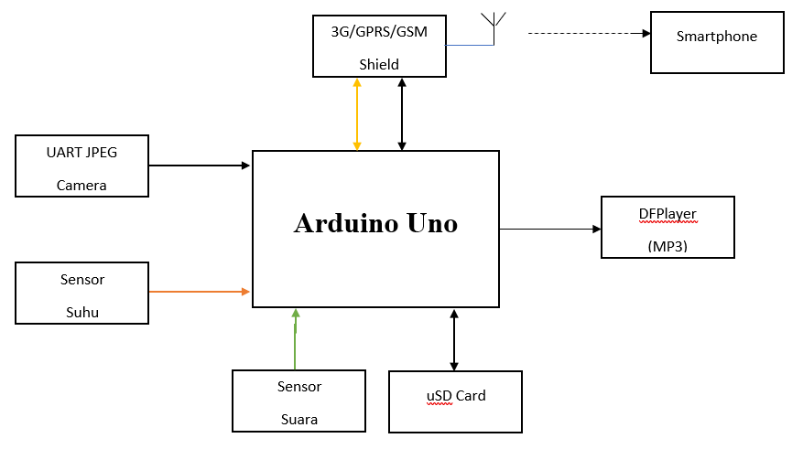

4.3 *Flow Chart*

* + 1. *Flow Chart* Notifikasi Tangisan Bayi

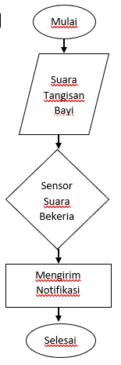

4.3.2 *Flow Chart* Monitoring Suhu dan *Capture* Gambar

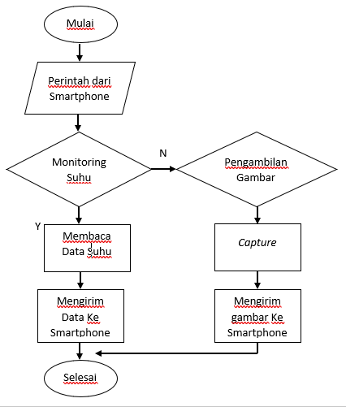

4.3.3 Flow Chart ON/OFF MP3 Player

